**ГБПОУ СПО Месягутовский педагогический колледж**

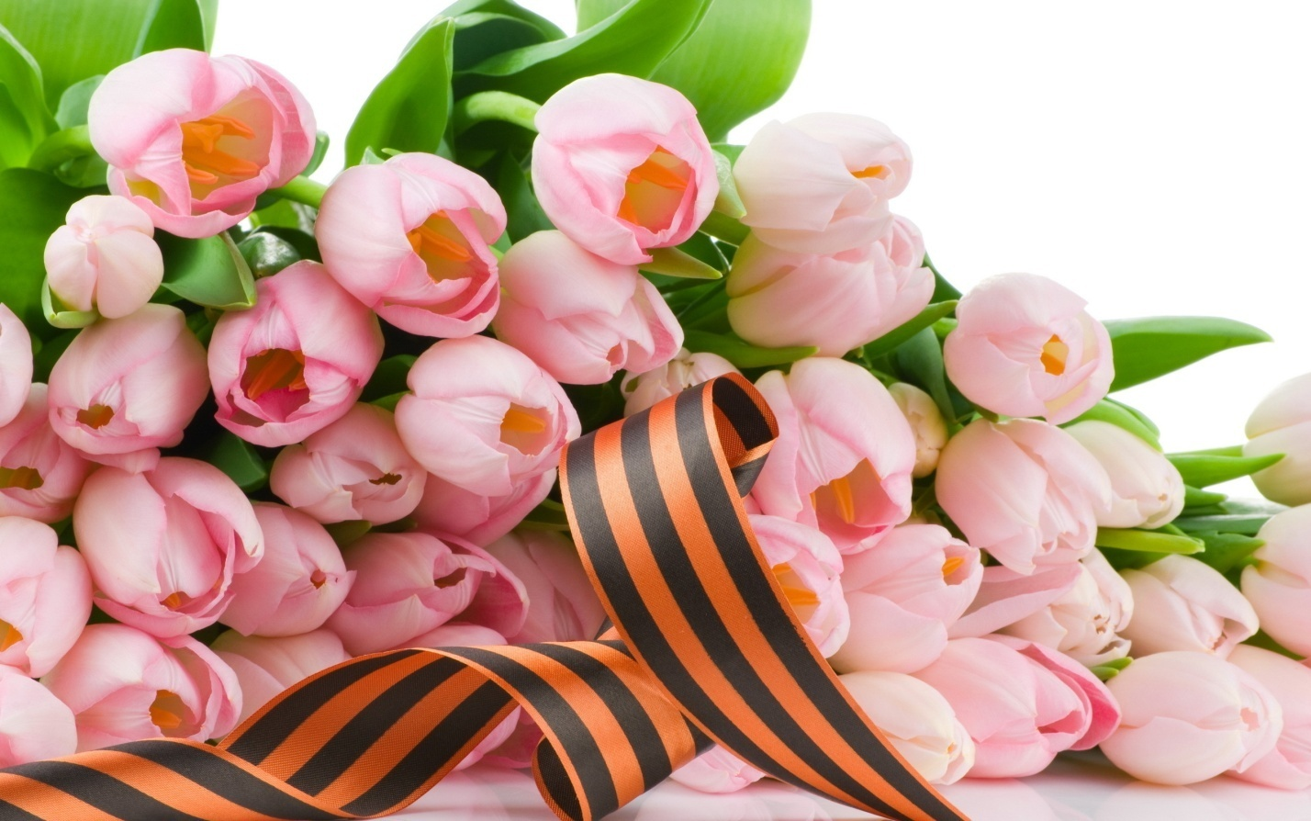

**Сценарий конкурса военно-патриотической песни.**

**Составитель:Китова Л.А.**

**2017**

**Сценарий конкурса военно-патриотической песни.**

**Ведущий 1:**

Война – жесточе нету слова,   
Война – печальней нету слова,  
Война – святее нету слова.  
В тоске и славе этих лет,  
И на устах у нас иного  
Еще не может быть и нет.

**Ведущий 2:**Остановись, время! Замри и оглянись в прошлое. Оглянись на тех, кто в камне с высоты своих памятников смотрит на нас.   
Оглянись на тех, чьи имена высечены у подножия обелисков. На тех, кто отдал за нас с тобой самое дорогое, что имел – весну и первый поцелуй, счастье и жизнь, которая только-только начиналась.

Я предлагаю почтить память погибших воинов в годы Великой Отечественной войны минутой молчания.

На *экране огонь . Тихо звучит мелодия «Эх, дороги»*

Прошу всех сесть

**Ведущий 3 :**Мы начинаем наш конкурс,посвященный Великой Победе .

Наше жюри будет определять самых артистичных и музыкальных.

В состав жюри приглашены:

**Ведущий 4:** Песни военных лет!.. от самых первых залпов и выстрелов и до победного майского салюта, через всю войну прошагали они в боевом солдатском строю. Для тех, кто прошел и пережил войну, песни эти сродни позывным из той незабываемой далекой поры. Стоит раздаться звукам одной из них, и распрямляются плечи, исчезают морщины на лицах людей, загораются задорным блеском или наполняются глубоким раздумьем глаза.

***Ведущий1:***   
Комбату приказали в этот день  
Взять высоту и к сопкам пристреляться  
Он может умереть на высоте  
Но раньше должен на неё подняться  
И высота была взята  
И знают уцелевшие солдаты:  
У каждого есть в жизни высота,   
Которую он должен взять когда-то.  
  
  
***Ведущий2****:«На безымянной высоте», музыка Баснера, слова Матусовского. Исполняют студенты 3 в курса*

**Ведущие** Самой популярной и любимой песней ВО войны была «Катюша». В разных родах войск сочиняли свои слова. Катюша была медсестрой, снайпером, зенитчицей, разведчицей, партизанкой, После войны записано почти 100 вариантов песни. Имя Катюша дали самому грозному оружию Великой Отечественной войны – ракетным установкам.   
  
*Музыка Блантера, слова Исаковского, «Катюша», исполняют студенты 2в курса.*

**Ведущие**

Не забывайте о солдатах,  
Вступившихся за честь страны,  
Не забывайте свист снарядов,  
И будьте памяти верны!  
Не забывайте о солдатах,  
Что бились из последних сил,  
В бинтах стонали в медсанбатах  
И так надеялись на мир!

# Музыка Хозака,слова Аграновича “От героев былых времен”,исполняют студенты 1 «г» курса.

# Ведущие

Эта песня родилась в незабываемый День Победы. Она как бы завершила долгий и трудный путь, начатый в те суровые дни, когда впервые прозвучала “Священная война”, звавшая на смертный бой с фашизмом, и закончившийся в столице поверженной гитлеровской Германии.

*Муз. Дм. и Дан. Покрассов, сл. Ц. Солодаря* “*КАЗАКИ В БЕРЛИНЕ”исполняют студенты 3 и курса.*

***Ведущие:*** День 9 мая для всего нашего народа не только всенародный праздник, но и день памяти, День печали.  
  
Сквозь время говорят с нами те, кто уже никогда не вернётся. Склоняя головы перед светлой памятью погибших, освободим сердца от гнева и жестокости, вспомним, что мы сыны и дочери великого народа и будем достойны его.  
  
*^ Песня «Журавли», слова Расула Гамзатова, музыка Яна Френкеля, исполняют студенты 3 гкурса.*

**ведущие**

Расскажи-ка, песенка-подруга,Как дерутся с черною ордойТри танкиста, три веселых друга,Экипаж машины боевой.

Не дают они фашистским танкамТемной ночью в тыл забраться к нам, —Без пощады бьют фашистов с фланга,Угощают крепко по зубам.

Не одну фашистскую гадюкуУкротили силой огневойТри танкиста, три веселых друга,Экипаж машины боевой.

поэт Борис Ласкин и композиторы **Дмитрий и Даниил Покрасс,**  «Три танкиста» исполняют студенты3 «б»курса.

**Ведущие**

Слова: Я. Шведова Музыка: А. Новикова  
песня Из кинофильма «В бой идут одни старики» - «Смуглянка» исполняют студенты 2 «б» курса.

**Ведущие**  
Сколько жить доведётся на свете  
Бывшим узникам концлагерей –  
Не забыть им ни фабрики смерти,  
Ни фашистов, что злее зверей!  
  
Аушвиц, Бухенвальд и Освенцим,  
Маутхаузен в том же ряду...  
Кто попал в лапы дьявола, к немцам,  
Побывал, прямо скажем, в аду.

И душа леденела от страха,  
Ужас гетто вовек не избыть!  
Сколько  брошено жизней на плаху!  
Разве ж можно такое забыть?!

Композитор Вано Мурадели ,поэт Александр Соболев, «Бухенвальдский набат» исполняют студенты 1 «В»курса.

**Ведущие**  Мы благодарим участников нашего конкурса и просим подождать подведения итогов. Вашему вниманию предлагается видео посвященное героическому подвигу нашего народа в Великой Отечественной войне.

**Ведущие**

Покуда сердца стучатся, помните!

Какой ценой завоёвано счастье,

Пожалуйста, Помните!

Песню свою отправляя в полёт, помните!

О тех, кто уже никогда не споёт, помните!

Детям своим расскажите о них,

Чтоб запомнили!

Детям детей расскажите о них,

Чтобы тоже запомнили!

Мечту пронесите через года

И жизнью наполните.

Но о тех, кто уже не придёт никогда,-

Помните!!!!